 | 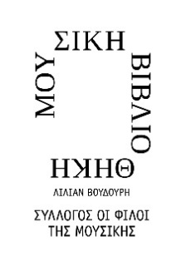 | 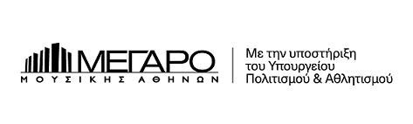
Αθήνα, 7 Οκτωβρίου 2019

Μουσική Βιβλιοθήκη «Λίλιαν Βουδούρη»
του Συλλόγου Οι Φίλοι της Μουσικής
στο Μέγαρο Μουσικής

Μπάμπης Τσέρτος  Απόλλων Κουσκουμβεκάκης  Ο μήνας έχει εννιά:  από τον Μιχάλη Σουγιούλ  στον Νίκο Γούναρη  Αφιέρωμα στον Μιχάλη Σουγιούλ  Τετάρτη 30 Οκτωβρίου, 19:00  Πέμπτη 31 Οκτωβρίου, 20:30  Αφιέρωμα στον Νίκο Γούναρη  Τετάρτη 6 Νοεμβρίου, 19:00  Πέμπτη 7 Νοεμβρίου, 20:30  Πολυχώρος του Συλλόγου Οι Φίλοι της Μουσικής  Στο Μέγαρο Μουσικής Αθηνών | 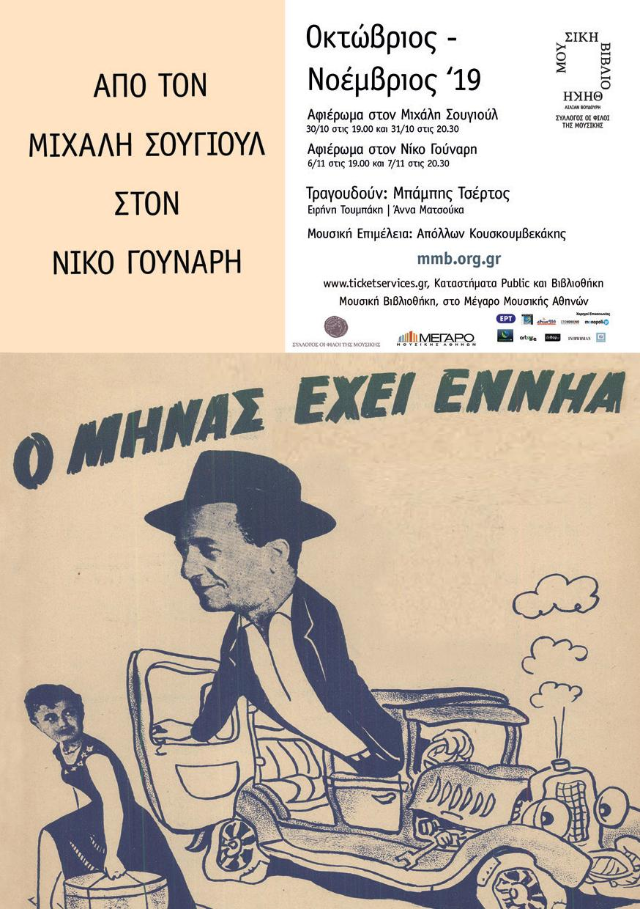

Ο συνθέτης Απόλλων Κουσκουμβεκάκης και ο ερμηνευτής Μπάμπης Τσέρτος παρουσιάζουν τα πορτρέτα δύο εμβληματικών μορφών του λεγόμενου ελαφρού τραγουδιού, του Μιχάλη Σουγιούλ και του Νίκου Γούναρη. Οι δύο καλλιτέχνες «ξαναδιαβάζουν» αγαπημένα τάνγκο, βαλσάκια, ρομάντσες και αρχοντορεμπέτικα με φρέσκια ματιά, χωρίς νοσταλγική και ρετρό διάθεση, αναδεικνύοντας τη διαχρονικότητα και την ικανότητά τους να συγκινούν και το σημερινό ακροατήριο. Μαζί τους, οι ερμηνεύτριες Ειρήνη Τουμπάκη και Άννα Ματσούκα. Οι συναυλίες θα πλαισιωθούν και με εκθεσιακό υλικό από το Αρχείο Ελληνικής Μουσικής της Μουσικής Βιβλιοθήκης.

Μπάμπης, Τσέρτος, Ειρήνη Τουμπάκη, Άννα Ματσούκα / τραγούδι
Κυριάκος Γκουβέντας / βιολί
Μαρία Σπυράτου / πιάνο, μαντολίνο
Σταύρος Παργινός / βιολοντσέλο, μαντολίνο
Γιάννης Τσέρτος / πιάνο, ακορντεόν
Απόλλων Κουσκουμβεκάκης / κιθάρα, ενορχήστρωση, μουσική επιμέλεια

Πολυχώρος του Συλλόγου Οι Φίλοι της Μουσικής
Στο Μέγαρο Μουσικής Αθηνών

ΤΙΜΕΣ ΕΙΣΙΤΗΡΙΩΝ
€ 11,00 (Φοιτητές, Νέοι ως 25 ετών, Άνεργοι & ΑΜΕΑ)
€ 14,00

ΕΝΑΡΞΗ ΠΡΟΠΩΛΗΣΗΣ
Τετάρτη 9 Οκτωβρίου
https://www.ticketservices.gr/event/o-minas-exei-9/?lang=el
Τ 210 72 34 567
Εισιτήρια πωλούνται επίσης στα καταστήματα Public και στο Ταμείο της Μουσικής Βιβλιοθήκης στο Μέγαρο
Μουσική Βιβλιοθήκη του Συλλόγου Οι Φίλοι της Μουσικής στο Μέγαρο Μουσικής Αθηνών
Βασ. Σοφίας & Κόκκαλη, Αθήνα 11521, Τ 210 72 82 778, www.mmb.org.gr, library@megaron.gr
ΜΕ ΤΗΝ ΠΑΡΑΚΛΗΣΗ ΤΗΣ ΔΗΜΟΣΙΕΥΣΗΣ
ΕΥΧΑΡΙΣΤΟΥΜΕ
Πληροφορίες για το δελτίο: Μαριάννα Αναστασίου, 210 7282 771

Χορηγοί επικοινωνίας
ΕΡΤ, Cosmote Tv, Tρίτο πρόγραμμα, Αθήνα 9.84, Στο Κόκκινο,
monopoli.gr, art&life.gr, deBop, Days of Art, infowoman
